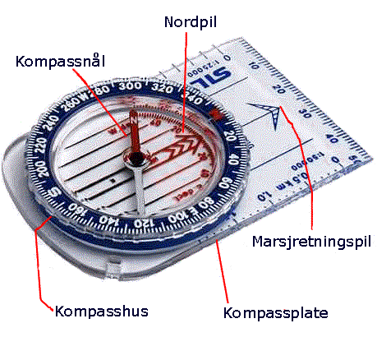


Viktig Info

De 2 neste speidermøtene skal vi bruke til å bli tryggere på orientering, så da har vi flyttet sted og utvidet speidermøtene.
Ta med/på
- klær etter været
- gode sko å gå i
- drikke
Onsdag 17.september kl 1800-2000
Oppmøte på Storås parkeringa , hentes samme sted

Onsdag 24. september kl 1800-2000
Oppmøte på Yxney parkeringa¸ hentes samme sted


Ikke værforbehold ☺
Hilsen speider lederne
Kai tlf 95283520

